食品工艺学课程教学改革与实践

庞 敏

（上海杉达学院 食品质量与安全专业，上海 200120）

[摘 要] 为改善食品工艺学教学现状，契合专业实践与食品产业需求，对食品工艺学课程进行教学改革与实践。通过重构教学内容，将思政理念融入课堂；以PBL（problem-based learning）教学法为基础，进行线上线下混合教学，线上建立学习资源库与习题库，及时跟踪学习情况，提前了解学情，线下结合案例分析及项目研究，调动学生学习主动性；同时完善考核体系，提高了教学质量与效率。

[关键词]食品工艺学；改革；实践；混合式教学

[基金项目] 2021年度上海杉达学院重点课程项目“食品工艺学混合式教学”（447130）

[作者简介] 庞敏（1988—），女，山东泰安人，硕士，上海杉达学院管理学院讲师，主要从事食品质量与安全研究［中图分类号］G642.0      ［文献标识码］A

Curriculum Reform and Practice of Food Technology

PANG Min

(Sanda University Food Quality and Safety, Shanghai 200120)

**Abstract**： In order to improve the teaching status of food technology, fit professional practice and the needs of food industry, teaching reform and practice of food technology were carried out. The ideological and political concept was integrated into the course by restructuring the teaching content; conducted online and offline mixed teaching based on PBL (problem-based learning), established online learning resource database and exercise database, tracked learning situation in time to understand learning situation in advance, combined case analysis and project research offline to mobilize students' learning initiative. At the same time, examination system had been perfected to improve teaching quality and efficiency.

**Key words**： food technology; curriculum reform; practice; blending learning

食品工艺学是食品质量与安全专业核心课程，以化学、生物学、工程学等多学科知识为基础[1,2]，是一门综合性和应用性较强的课程。传统的线下教学方法以教师讲授为中心[3]，学生缺乏实践经验，每个学生对知识的接受能力不同，自主学习受限，学习积极性较低[4]；而线上教学能利用丰富的教学资源，兼顾多层次学生需求[5]，但缺乏教师的引导及监督，学习进程难以掌握，很难达到预期的教学效果。《健康中国2030规划纲要》提出了普及健康生活、建设健康环境的战略任务，要加强食品安全监管，同时食品行业形势变化及食品科技发展迅速，这都对现代食品工程技术人才的知识技能、职业素质和视野提出了新要求。为改善食品工艺学的教学现状，契合专业实践，对接食品产业需求，从重构教学内容、采用线上线下混合式教学、优化考核三个方面对食品工艺学课程进行教学改革，积极落实国家“立德树人”的教育方针，推进学校“多科性、国际化、高水平”应用技术大学的建设。

1 重构教学内容

1.1 对接产业需求

结合教学大纲和所用教材，补充高新技术教学内容，如膜过滤技术、超高压技术、冷冻干燥技术、微胶囊技术、超临界流体技术等，并结合生产与科研案例进行讲解。如某品牌鲜牛奶为减少营养成分的损耗，采用膜过滤技术；为保持干制品品质，果蔬干制采用冷冻干燥技术，让学生理解提高食品加工质量的新工艺，对接行业需求。

1.2 契合专业实践

以前授课主要以总论（食品腐败变质的原因及抑制）和各论(低温保藏原理与技术、食品热处理加工、食品干制原理与技术、食品腌制、发酵与烟熏技术)单元原理讲解为主，缺乏相关食品加工全过程的分析，现在以“原理—加工流程—品质及安全性影响”为框架，结合学生教学实践内容，提高学生的参与度，增加学生的学习热情。该课程采用产教合作教学为主体的校内理论学习与校外实习基地相结合的教学模式，邀请企业生产管理经验丰富的技术人员为学生专题授课，并以此为基础进行从原料到餐桌的全过程监管学习，紧密配合专业培养食品安全监督管理人才目标的实现。

1.3 构建“课程思政”协同育人体系

“知识传授与价值引领相结合”是食品工艺学课程思政的根本目标，在课程教学中，深挖课程中隐含的人文精神和科学精神[6,7]，将思政理念融入课堂。如讲解发酵技术时，增加我国发酵技术发展的历史背景，让学生理解我国古代很早就对微生物有了初步认识，并对发酵现象与发酵本质进行过研究，让学生了解民族文化与智慧，增强民族认同感[8]。

2 线上线下混合教学

教学方法改革分为线上和线下两部分，同时加强了产教融合。课程采取PBL、案例分析、项目研究等教学方式[9]，注重发挥学生的主观能动性[10]及培养学生的自主学习、归纳知识、分析问题、表达思想的能力，课程的具体实施如下。

2.1合理分配线上线下教学内容

线上线下混合式教学能利用丰富的教学资源，可兼顾多层次学生需求。第一章绪论是对课程全部内容的概括总论，全部设置为线下，乳制品专题是结合生活生产实际对课程理论的应用，也全部设置为线下，其余章节为线上线下结合，具体安排如表1所示。

表1食品工艺学教学内容线上线下学时分配

|  |  |  |  |  |  |  |
| --- | --- | --- | --- | --- | --- | --- |
| 章  节 | 教学内容 | 总学时 | 线上学时 | 线下授课学时 | 线下  习题课及  讨论课学时 | 课程讨论项目 |
| 1 | 绪论（食品加工保藏原理；新型食品加工技术等） | 4 | 0 | 3 | 1 | 市场中新型食品调研（工艺、感官、包装等创新） |
| 2 | 食品脱水 | 12 | 4 | 6 | 2 | 超市干制品类型调研及干燥方法比较 |
| 3 | 食品热处理和杀菌 | 10 | 3 | 5 | 2 | 杀菌公式的确定与计算 |
| 4 | 食品低温保藏 | 6 | 4 | 2 | 0 | 冷链运输对生鲜食品品质的影响 |
| 5 | 食品腌渍发酵和烟熏处理 | 8 | 3 | 3 | 2 | 特色腌制食品的保藏和加工工艺 |
| 6 | 食品化学与辐射保藏 | 2 | 1 | 1 |  |  |
| 7 | 乳制品专题  （乳制品的加工工艺流程与要点分析） | 4 | 0 | 4 |  | 乳制品生产中HACCP分析 |
| 8 | 答疑 | 2 | 0 | 2 |  |  |
| 总计 | | 48 | 15 | 26 | 7 |  |

2.2线上教学

将慕课视频[11]、典型案例、社会热点等微视频和相关文献资源提前上传至线上平台[12]，如图1所示，让学生对所学知识点有较好理解，这些知识点主要为基本概念、加工流程和经典案例等。课前预习由教学内容主导的教材+课件模式转变为问题主导的文献+线上视频（或案例）+课件模式，结合PBL教学理念，实现课前问题导入教学模式，将教学内容建立在问题之上，如讲解热处理杀菌时，给出问题：超市中乳制品有哪些类型？不同类型的乳制品对贮存条件有何要求？这与加工中的热处理是否有关？学生根据问题结合线上资源，独立查阅相关资料，思考整理，完成线上预习的评估测试。

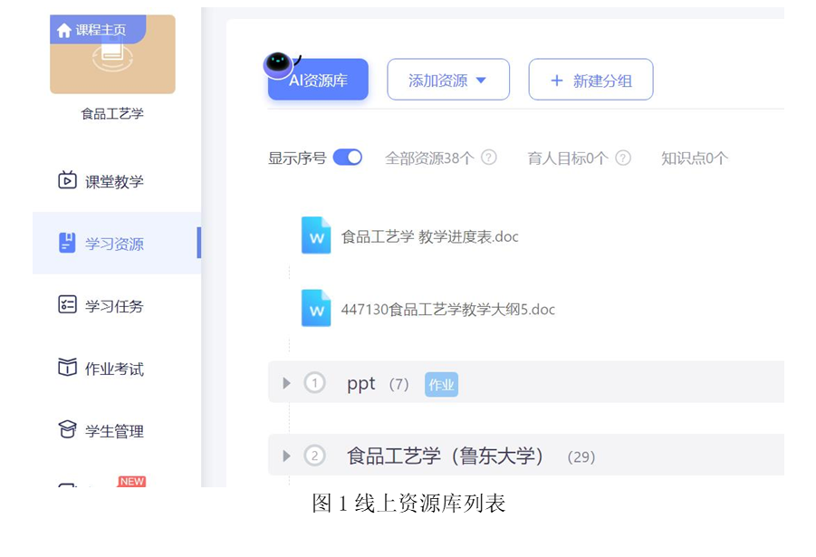

2.3线下教学

线下教学内容主要为重难点内容讲授、案例分析、项目研究及产教融合，采取的课堂教学方法有讲授、讨论、小组汇报等形式。

2.3.1重难点讲授

教师根据线上答题数据（如图2），分析和设计线下教学方法，线下对得分率较高（如图3）的题目进行简单提问与确认，对章节中的重难点和学生得分率较低（如图4）的进行重点讲解，加深学生对课程内容的理解与把握，课后发布相关作业，巩固和完善学生需要掌握的相关知识。

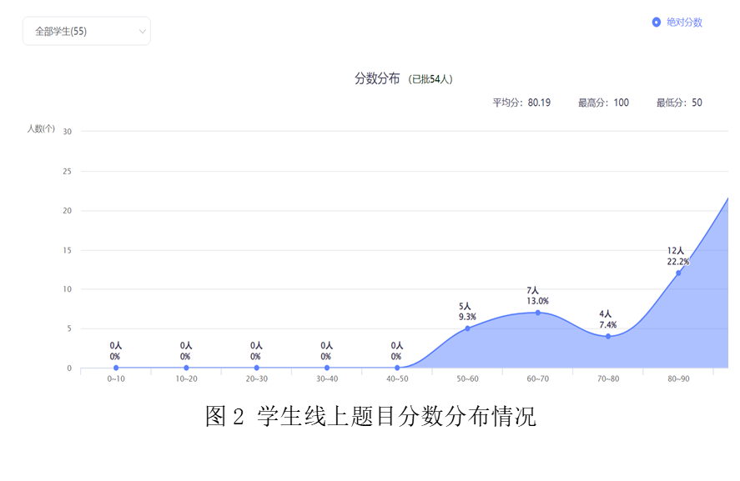

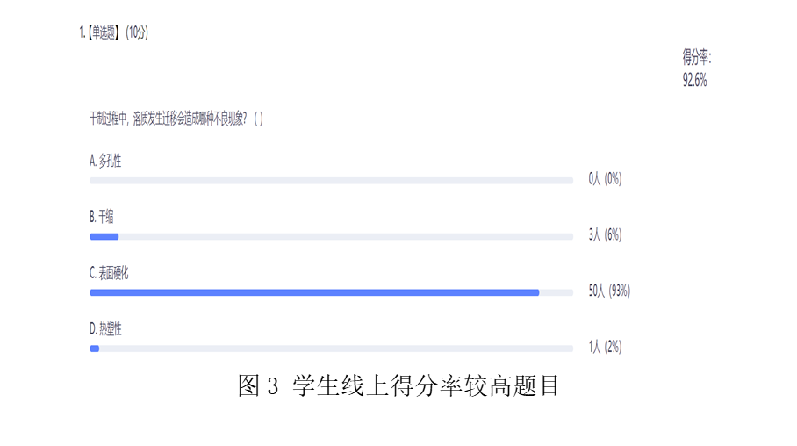

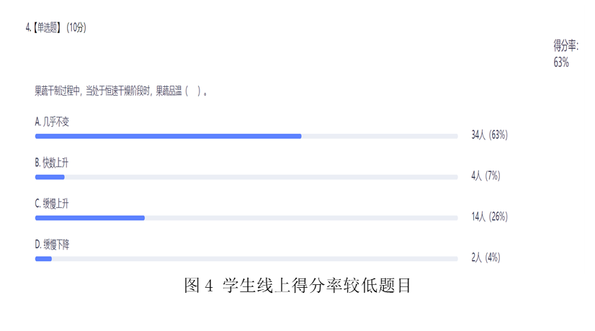

2.3.2案例分析

教师根据授课内容给出相关案例（包括线上视频案例），针对案例进行剖析讲授，提出问题，组织学生针对案例分组讨论[13]，整个讨论中以学生为主体，学生了解完整工艺流程的同时，综合应用不同专业课程的知识。教师对讨论进行适当引导，尤其针对共性问题引导学生提出解决方案，对各小组（4-6人）的准备和表现进行现场评价。如案例 1发酵乳制品加工中涉及“食品化学”“食品原料学”“食品微生物学”等课程内容，为促进不同课程之间的融会贯通；让学生对比搅拌型酸奶和凝固型酸奶的工艺差别，理解凝乳过程及冷藏后熟的目的；案例2 产品货架期问题，涉及包装热处理和杀菌部分内容，让学生分析热处理程度对食品货架期的影响，温度较低的巴氏杀菌对品质保持有利但货架期短，高温杀菌能够延长保质期但是会可能会导致食品品质下降。

2.3.3项目研究

项目研究是以培养学生的研究意识、研究能力和创新能力为目标，教师从学科领域、课程内容或现实生活中选择专题，学生在教师的指导下，按照科学研究的模式来分析和解决这些问题，并最终获得专业知识和能力。

本课程根据各论内容分别设置配套专题开展项目型教学，如超市干制品类型及干燥方法调研、冷链运输对生鲜食品品质的影响、食品保藏加工新技术文献调研、结合乳制品工艺流程进行HACCP危害分析等。采用讨论式教学、小组PPT讲演等形式开展，充分调动学生的学习积极性，激发学生的创造思维、提高独立学习能力、文献调研能力和讲演表达能力等。

2.3.4加强产教融合

乳制品工艺是食品工艺学教学内容的重要组成部分，邀请校企合作单位乳制品企业技术人员进行乳制品的专题讲解，将企业的生产技术引入教学，构建与企业生产相互贯通的教学模式[14]，此外通过企业见习，使学生在高校学习阶段充分接触到行业，如到乳品企业进行现场教学环节，可使学生初步了解企业实际工作环境、乳制品工艺流程，巩固理论知识，帮助学生更好地自我定位，同时也使学校专业和企业合作更加密切，实现多赢局面，提高教学水平，增强学生的就业竞争力，为企业输送高素质人才。

3 优化考核方式

为了强化对学生能力素质的培养，激励学生学习的主动性[15]，本课程的平时成绩更加注重对学生学习的过程性考核。

平时成绩包括线上成绩和线下成绩两部分，如表2所示。线上成绩包括课前线上预习（20%），在线测评（20%），出勤打卡（10%），线下成绩包括互动交流及提问（20%）、小组项目任务(30%)。其中，线上预习评分主要为在线学习时长（如图5）及作业完成情况（如图6），在线测试评分主要是线上学习的测试成绩（如图7），互动交流评分为在问题讨论及案例分析中的学生表现，主要参考指标为：回答问题的积极性，语言表达的流畅性、回答准确性等。小组任务评分：对项目研究时小组的表现进行互评，以小组团队计分，主要参考以下指标：项目选题的合理性、分析问题的逻辑性与科学性，参考文献数量及权威性等。

这种结合多种考核方法的教学评价方式不仅避免了传统教学中“一考定终身”的弊端，使考核更加公平，而且学生对专业知识的理解更加深刻，对知识的掌握和应用能力也更加扎实，让学生朝着更加多元化的方向发展。

表2 课程平时成绩组成

|  |  |  |
| --- | --- | --- |
| 平时成绩组成 | 评价内容/占比 | 评价指标 |
| 线上 | 课前线上预习/20% | 在线学习时长及作业完成情况 |
| 在线测评/20% | 在线试题成绩 |
| 出勤打卡/10% | 出勤次数 |
| 线下 | 互动交流及提问/20% | 主动积极性、语言表达流畅性、回答准确性 |
| 小组项目任务/30% | 项目选题的合理性、分析问题的逻辑性与科学性，参考文献数量及权威性 |

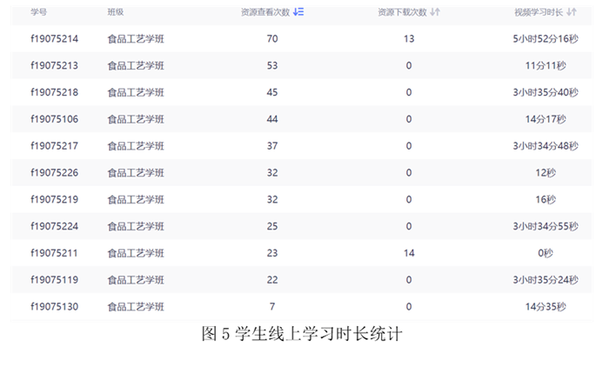

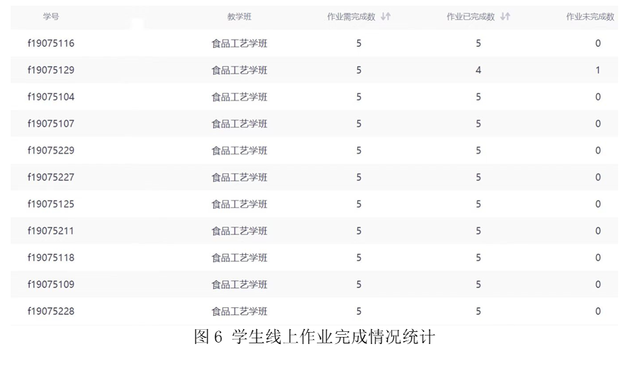

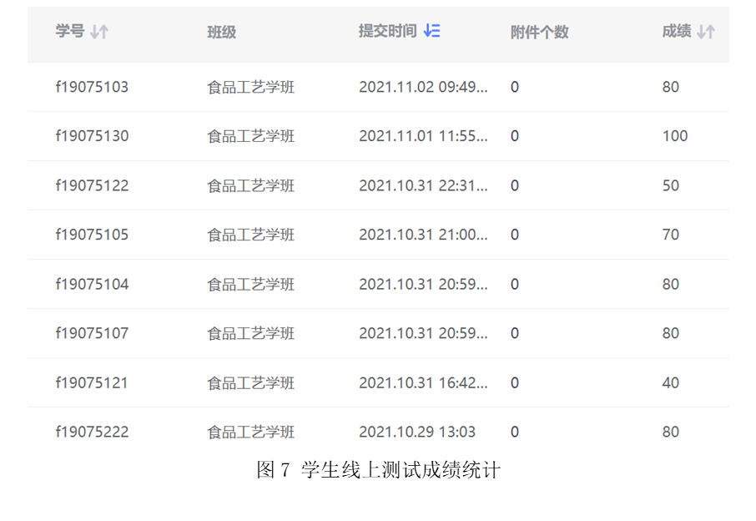

4教学改革成效

4.1线上线下混合教学，提高了学生的自学能力和团队协作能力

学生在课程学习及能力提升方面取得了如下效果：每个研究项目的学习时间投入明显增加，提高了自主学习能力；强化了知识内化的过程，研究性学习愈加深入；课堂活跃度与参与度增加，提高了团队协作与沟通交流能力。

4.2线上线下混合教学，促使教师的教学行为发生了积极转变

课堂活跃度与参与度的增加提高了教师教学积极性；基于课程项目研究，教师需要对学生个性化的问题进行针对性的指导分析，增加了教学研究及教学设计的投入，提高了教学能力；教学过程中的动态及时反馈，增加了教师和学生间的沟通渠道，增进了师生的信任与了解。

4.3推广价值

第一轮在食品质量与安全专业选取19级学生56人进行试点教学，通过与传统教学模式相比，学生的学习时间投入明显增加，提高了自主学习能力，强化了学生知识内化的过程；可以推广至食品化学、食品工程导论等食品其他专业课程。

5存在问题与展望

食品工艺学线上线下混合式教学虽然使学生对理论知识的理解较之前有所提升，但对知识的运用能力尚需加强，仍需进一步加强与企业的合作，让学生更多的机会到生产一线实践，以达成课程教学助力应用型人才培养的目标，持续符合食品产业的需求。

**参考文献：**

[1]戴清源,朱秀灵,郭玉宝,等.基于OBE理念的食品工艺学课程教学改革探析[J].食品工业,2021,42(04):379-383.

[2]院珍珍,韩丽娟,叶英,等.“食品工艺学”混合式教学改革与实践[J].食品工业,2022,43(11):193-196.

[3]汪秀妹,赵晓旭,李丹,等.食品质量与安全专业的课程建设研究——以《食品工艺学》课程为例[J].广东化工,2019,46(19):221+224.

[4]张洁,张大为,田永航.基于“超星学习通”的《食品工艺学》课堂教学改革初探[J].广东化工,2020,47(18):240-243.

[5]邹磊,王静,苗利军,等.基于超星学习通“生物化学”线上线下混合式教学的探索[J].现代盐化工,2022,49(06):122-124.

[6]梁鹏,张华丹,林贤明.《食品工艺学》“课程思政”教学改革与实践研究[J].食品与发酵工业,2020,46(16):290-295.

[7]王琳琳,王立娜,向华,等.基于“课程思政”食品加工技术原理教学改革[J].食品工业,2022,43(11):252-256.

[8]孙中贯,刘琳,王雪山,等.“食品微生物学”课程思政建设的探索[J].教育教学论坛,2022,603(52):118-121.

[9]孔欣欣,王莹莹.新工科背景下食品工艺课程群建设探索[J].农产品加工,2019,472(02):107-109+112.

[10] 安艳霞,李会品,张剑,等.后疫情背景下“食品工艺学”课程教学的探索与实践[J].农产品加工,2022,559(17):115-118.

[11]董秀萍,谢伊莎,秦磊,李淋,宋爽,黄旭辉,朱蓓薇.水产品加工工艺学混合式教学模式应用探索[J].高教学刊,2022,8(31):105-110.

[12]牛改改,游刚,董庆亮,等.“食品机械与设备”课程线上线下混合式教学改革实践[J].轻工科技,2022,38(06):153-155.

[13]李俊芳,程立坤,张乐道,等.“食品工艺学”课程混合式教学设计与改革[J].农产品加工,2022,547(05):94-96.

[14]吴广辉,毕韬韬,梁桂娟,等.食品分析产教融合课程建设研究[J].创新创业理论研究与实践,2022,5(22):1-4.

[15]付静,陈锐,孙海燕,等.食品毒理学混合式教学模式实践与探索[J].包装工程,2022,43(S2):138-142.